李氏起源：
李姓的来源，与原始人类的淳朴生活习惯有密切联系。最初的“李”指某种植物，如《说文》所云：“李，果也。”李树，属蔷薇科，为落叶亚乔木，高丈余。李子，就是它的果实，球形，至夏成熟，红色有光泽，味酸甜，供食用，一名嘉庆子。处于原始状态的人们感激于李子的食用作用而做为一个氏族崇拜的对象。

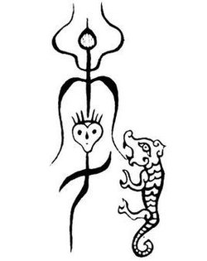
传说：
李姓是中国第一大姓，氏族兴旺，人数众多，远在其他姓之上。据说当今李姓人氏大约有1亿，若世界上所有姓李的人并排站在一起，能够环绕地球一圈半。
据史载，李姓原是颛顼帝高阳氏的直系后裔。颛顼有一个孙子叫皋陶，做了尧帝的理官。理官，专管狱讼推断，有些像当代的法官，当时盛行以官职为姓，皋陶也就以“理”为姓。商朝末年，皋陶后裔有一个叫理征的人，忠心耿耿，多次进谏纣王，当时纣王暴虐无道，沉湎酒色，诸侯和百姓都很怨恨他。 纣王对理征的多次劝谏很恼火，便把他杀了。
李白、李贺、李商隐、
李清照、李煜……

姓李的诗人：
李白、李贺、李商隐、李清照、李煜 ……

李姓的占全国的：
李姓是当代中国人口最多的姓氏，大约占全国总人口的7.38％，总人口大约在9200多万，如果加上海外华裔李姓，总人数超过一亿，是当今世界上最大的同姓人群。

